第七章 热学

一、主要内容
本章内容包括两部分，一是微观的分子动理论部分，一是宏观的气体状态变化规律。其中分子动理论部分包括分子动理论的基本观点、分子热运动的动能、分子间相互作用的势能和物体的内能等概念，及分子间相互作用力的变化规律、物体内能变化的规律、能量转化和守恒定律等基本规律；气体状态变化规律中包括热力学温度、理想气体和气体状态参量等有关的概念，以及理想气体的等温、等容、等压过程的特点及规律（包括公式和图象两种描述方法）。
二、基本方法
本章中所涉及到的基本方法是理想化的模型方法，其中在分子动理论中将微观分子的形状视为理想的球体，这是通过阿伏伽德罗常数对微观量进行估算的基础；在气体状态变化规律中，将实际中的气体视为分子没有实际体积且不存在相互作用力的理想气体，从而使气体状态变化的规律在误差允许的范围内得以大大的简化。
三、错解分析
在本章知识应用的过程中，初学者常犯的错误主要表现在：对较为抽象的分子热运动的动能、分子相互作用的势能及分子间相互作用力的变化规律理解不到位，导致这些微观量及规律与宏观的温度、物体的体积之间关系不能建立起正确的关系。对于宏观的气体状态的分析，学生的问题通常表现在对气体压强的分析与计算方面存在着困难，由此导致对气体状态规律应用出现错误；另外，本章中涉及到用图象法描述气体状态变化规律，对于p—V，p—T，V—T图的理解，一些学生只观注图象的形状，不能很好地理解图象上的点、线、斜率等的物理意义，因此造成从图象上分析气体温度变化（内能变化）、体积变化（做功情况）时出现错误，从而导致利用图像分析气体内能变化等问题时的困难。
例1 设一氢气球可以自由膨胀以保持球内外的压强相等，则随着气球的不断升高，因大气压强随高度而减小，气球将不断膨胀。如果氢气和大气皆可视为理想气体，大气的温度、平均摩尔质量以及重力和速度随高度变化皆可忽略，则氢所球在上升过程中所受的浮力将______（填“变大”“变小”“不变”）
【错解】错解一：因为气球上升时体积膨胀，所以浮力变大。
错解二：因为高空空气稀薄，所以浮力减小。
【错解原因】因为浮力的大小等于气球排开大气所受的重力，F=p_{空}·g·V，当气球升入高空时，密度p减小，体积V增大，错解一和二都是分别单一地强调一方面的变化，没有综合考虑，因此导致错解。
【分析解答】以氢气为研究对象，设地面附近和高空h处的压强和体积分别为p₁，p₂，V₁，V₂。因为温度不变，由玻-马定律可知：p₁V₁=p₂V₂
以大气为研究对象，在地面附近和高空h处的压强和大气密度分别为户p₁，p₂（与氢气对应相等）p₁，p₂因为大气密度和压强都与高度
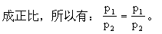
设氢气球在地面附近和高空h处的浮力分别为F₁，F₂则F₁=p₁·g·V₁F₂=p₂·gV₂
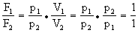
所以正确答案为浮力不变。
【评析】如上分析，解决变化问题，需要将各种变化因素一一考虑，而不能单独只看到一面而忽略另一面。
此题也可以利用克拉珀龙方程求解：
在高度h处：对氢气列克拉珀龙方程
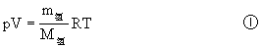
对排开空气列克拉珀龙方程
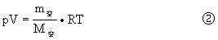
因为p，V，R，T均相同
所以联立①②得：
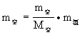
我们知道，空气、氢气的摩尔质量是不变的，此题气球中的氢气质量也是一定的，所以排开空气的质量不随高度h而变，又因为重力加速度也不变（由题目知）所以，气球所受浮力不变。
利用克拉珀龙方程处理浮力，求解质量问题常常比较方便。
例2 如图7-1所示，已知一定质量的理想气体，从状态1变化到状态2。问：气体对外是否做功？
【错解】错解一：因为判断不了气体体积情况，所以无法确定。
错解二：因为1状态与2状态在一条直线上．而p-T坐标上的等容线是直线．所以状态1与状态2的体积相等，气体对外不做功。
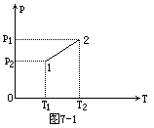
【错解原因】错解一是不会应用等容线，不知道如何利用p-V图比较两个状态的体积，因而感到无从下手。
错解二是把等容线的概念弄错了，虽然状态1和状态2在一条直线上，但并不是说p—T图上的所有直线都是等容线。只有延长线过原点的直线才表示一个等容过程。而此题的状态1与状态2所在的直线就不是一条等容线。
【分析解答】如图7-2所示，分别做出过1和2的等容线Ⅰ和Ⅱ，由图可知，直线Ⅰ的斜率大于直线Ⅱ的斜率，则V_{Ⅱ}＞V_{Ⅰ}，即V₂＞V₁，所以，从状态1变化到状态2，气体膨胀对外做功了。
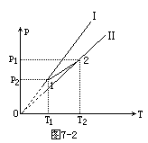
【评析】从此题的解答可以看到，利用图象帮助解决问题，有时是很方便的，但这种方法首先必须按图象有一个清楚的了解，只有在“识别”图象的基础上，才能准确地“运用”图像。
例3 一定质量的理想气体的三个状态在V-T图上用A，B，C三个点表示，如图7-3所示。试比较气体在这三个状态时的压强p_{A}，p_{B}，p_{C}的大小关系有：（ ）
A．p_{C}＞p_{B}＞p_{C}
B．p_{A}＜p_{C}＜p_{B}
C．p_{C}＞p_{A}＞p_{B}
D．无法判断。
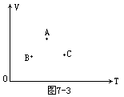
【错解】错解一：因为一定质量的理想气体压强与温度成正比，哪个状态对应的温度高，在哪个状态时，气体的压强就大，即T_{C}＞T_{A}＞T_{B}，所以有p_{C}＞p_{A}＞p_{B}，应选C。
错解二：因为一定质量的理想气体的压强与体积成反比，体积越大，压强越小，从图上可以看出：V_{A}＞V_{C}＞V_{B}，所以户p_{A}＜p_{C}＜p_{B}，应选B。
【错解原因】以上两种错解，从分析思路上讲都错了，都没有了解到气体状态的三个参量（p，V，T）之间两两定量关系是有条件的。如压强与温度（当然应为热力学温度T）成正比的条件是体积不变，而压强与体积成反比的条件应是温度不变。如果不考虑第三个参量，而单纯只讲两个参量之间的关系，显然只能导致错误的结果，同时也培养了错误的思考问题方式，是不可取的。当第三个参量不是定量时，三者之
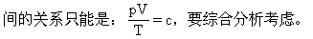
【分析解答】因为所给的是V-T图，A，B，C三点的温度体积都不一样，要想比较三个状态的压强，可以利用V-T图上的等压线辅助分析。
在V-T图上，等压线是一条延长线过原点的直线，可以通过A，B，C三点做三条等压线分别表示三个等压过程，如图7-4所示。一定质量的理想气体在等压过程中压强保持不变，体积与温度成正比，为了比较三个等压线所代表的压强的大小，可以做一条等温线（亦可作一条等容线，方法大同小异，以下略），使一个等温过程与三个等压过程联系起来，等温线（温度为T'）与等压线分别交于A'，B'，C'，在等温过程中，压强与体积成反比（玻意耳定律），从图上可以看出：V_{A'}＞V_{B'}＞V_{C'}，所以可以得出结论：p_{A'}＜p_{B'}＜p_{C’}，而A与A'，B与B'，C与C分别在各自的等压线上，即p_{A}=p_{A'}，p_{B}=p_{B'}，p_{C}=p_{C’}，所以可以得出结论，即p_{A}＜p_{B}＜p_{C}，所以正确答案为A。
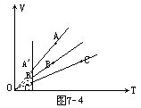
例4 如图7-5，A，B是体积相同的气缸，B内有一导热的、可在气缸内无摩擦滑动的、体积不计的活塞C，D为不导热的阀门。起初，阀门关闭，A内装有压强p₁=2.0×10⁵a温度T₁=300K的氮气。B内装有压强P₂=1.0×10⁵Pa，温度T₂=600K的氧气。打开阀门D，活塞C向右移动，最后达到平衡，以V₁和V₂分别表示平衡后氮气和氧气的体积，则V₁∶V₂=______（假定氧气和氮气均为理想气体，并与外界无热交换，连接气缸的管道体积可忽略）
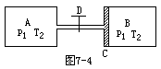
【错解】开始是平衡状态，未态还是平衡状态，由理想气体状态方
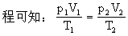
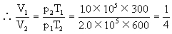
此题答案为1∶4。
【错解原因】理想气体状态方程或气体定律，针对的对象应为一定质量的理想气体，而不能是两种（或两部分）气体各自的状态，必须是一定质量的理想气体初、末两种状态之间满足的关系，上述解法把两部分气体的p₁，p₂，T₁，T₂与一定质量的气体前后两种状态的p₁，p'₁，T₁，T'₁混为一谈，以致出现完全相反的结论。
【分析解答】对于A容器中的氮气，其气体状态为：
p₁=2.0×10⁵pa V₁=V T₁＝300K
P'₁=P V'₁=V₁（题目所设） T'₁=T
由气体状态方程可知：
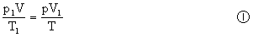
对于B容器中的氧气，其气体状态为：
p₂=1.0×10⁵pa V₂＝V T₂=600K
p'₂=p V'₂=V₂（题目所设） T’₂=T
由气态方程可知
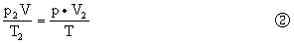
联立①②消去T，V可得：
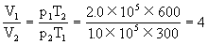
此题的正确答案为V₁∶V₂=4∶1
【评析】解决有关两部分气体相关联的问题时，要注意两方面的问题。首先，要把两部分气体分开看待，分别对每一部分气体分析出初、未状态的p，V，T情况，分别列出相应的方程（应用相应的定律、规律）切不可将两部分气体视为两种状态。
其次，要找出两部分气体之间的联系，如总体积不变，平衡时压强相等，等等。例如本题中，阀门关闭时两边气体体积相等，阀门打开两边气体压强相等，温度相等，利用这些关系，可以消去方程中的未知因素，否则，也解不出正确结果。
例5 如图7-6所示，一个横截面积为S的圆筒型容器竖直放置，金属圆板A的上表面是水平的，下表面是倾斜的，下表面与水平面的夹角为θ，圆板的质量为M，不计圆板A与容器内壁之间的摩擦，若大气压强为P₀，则被圆板封闭在容器中气体的压强p等于（ ）
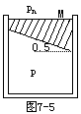
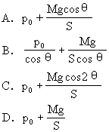
【错解】错解一：因为圆板下表面是倾斜的，重力产生的压强等于
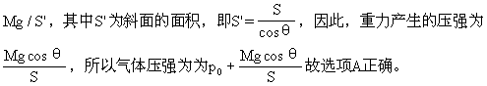
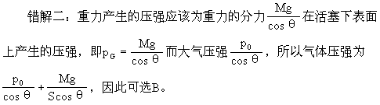
错解三：大气压p₀可以向各个方向传递，所以气体压强里应包括p₀，
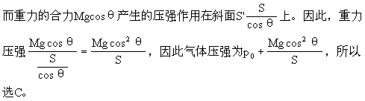
【错解原因】重力产生的压强，压力都应该是垂直于接触面方向，所以重力产生压强应是重力的分力Mg/cosθ，而不是Mg，错解一是对压力这个概念理解不对。
错解二虽然注意到重力的分力Mg/cosθ产生压强，但没有考虑到面
错解三在分解重力时错了，重力的一个分力应是Mg/cosθ而不是Mgcosθ，因为另一个分力一定要垂直斜板的竖直面，如图7-7。所以重
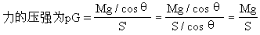
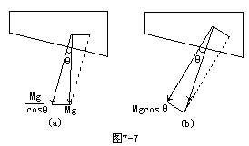
【分析解答】以金属圆板A为对象，分析其受力情况，从受力图7-8可知，圆板A受竖直向下的力有重力Mg、大气压力p₀S，竖直向上的
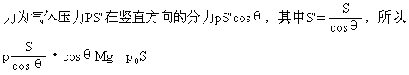
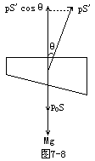
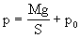
正确答案应为D。
【评析】正如本题的“分析解答”中所做的那样，确定被活塞封闭的气体的压强的一般方法是：以活塞为研究对象；分析活塞的受力情况；概括活塞的运动情况（通常为静止状态），列出活塞的受力方程（通常为受力平衡方程）；通过解这个方程便可确定出气体的压强。
例6 如图7-9所示，在一个圆柱形导热的气缸中，用活塞封闭了一部分空气，活塞与气缸壁间是密封而光滑的，一弹簧秤挂在活塞上，将整个气缸悬吊在天花板上。当外界气温升高（大气压不变）时，（ ）
A.弹簧秤示数变大
B.弹簧秤示数变小
C.弹簧秤示数不变
D.条件不足，无法判断
【错解】对活塞进行受力分析，如图7-10由活塞平衡条件可知：
F=mg+p₀S-pS
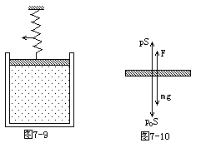
当外界气温上升时，气体压强增大，所以弹簧秤的接力F将变小，所以答案应选B。
【错解原因】主要是因为对气体压强变化的判断，没有认真细致地具体分析，而是凭直觉认为温度升高，压强增大。
【分析解答】对活塞受力分析如错解，
F=mg+p₀S-pS
现在需要讨论一下气体压强的变化。
以气缸为对象受力分析，如图7-11
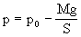
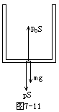
因为M、S、P₀均为不变量，所以，在气体温度变化时，气体的压强不变。而气体在此过程中作等压膨胀。
由此而知，弹簧秤的示数不变，正确答案为C。
【评析】通过本题的分析可以看出，分析问题时，研究对象的选取对解决问题方向的作用是至关重要的。如本题要分析气体压强的变化情况，选取气缸为研究对象比研究活塞要方便得多。另外如本题只是分析弹簧秤的示数变化，选整个气缸和活塞为研究对象更为方便，因对气缸加热的过程中，气缸、气体及活塞所受重力不变，所以弹簧秤对它们的拉力就不会变化，因此弹簧秤的示数不变。
例7 如图7-12所示，两端封闭、粗细均匀的细玻璃管，中间用长为h的水银柱将其分为两部分，分别充有空气，现将玻璃管竖直放置，两段空气柱长度分别为l₁，l₂，已知l₁＞l₂，如同时对它们均匀加热，使之升高相同的温度，这时出现的情况是：（ ）
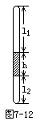
A．水银柱上升
B．水银柱下降
C．水银柱不动
D．无法确定
【错解】假设两段空气柱的压强p₁，p₂保持不变，它们的初温为T
当温度升高△T时，空气柱1的体积由V₁增至V'₁；，增加的体积△V₁=V'₁-V₁，考虑到空气柱的总长度不变，空气柱2的体积从V₂增至V'₂，且△V₂=V'-V₂，
由盖·吕萨克定律得：
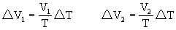
在T，△T都同的情况下，因为V₁＞V₂，所以△V₁＞△V₂，所以，水银柱应向下移动。选B。
【错解原因】这道题因为初温一样，又升高相同的温度，所以比较液柱移动，可能有两种假设，一种为设压强不变，另一种是设体积不变。而上述解法中假定压强不变而导出水银柱下降这本身就是自相矛盾的。水银柱的移动情况是由水银柱的受力情况决定的，而受力情况是由两边压强的大小决定的，因此不能假设压强不变。
【分析解答】假定两段空气柱的体积不变，即V₁，V₂不变，初始温度为T，当温度升高△T时，空气柱1的压强由p₁增至p'₁，△p₁=p'₁-p₁，空气柱2的压强由p₂增至p'₂，△p₂= p'₂-p₂。
由查理定律得：
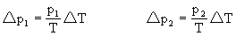
因为p₂=p₁+h＞p₁，所以△p₁＜△p₂，即水银柱应向上移动。所以正确答案应选A。
【评析】（1）这类题目只能按等容过程求解。因为水银柱的移动是由于受力不平衡而引起的，而它的受力改变又是两段空气柱压强增量的不同造成的所而它的受力改变又是手。
（2）压强的变化由压强基数（即原来气体的压强）决定，压强基数大，升高相同的温度，压强增量就大。同理，若两段空气柱同时降低相同的温度，则压强基数大的，压强减少量大。就本题而言，水银柱将向下移动。
例8 把一根两端开口带有活塞的直管的下端浸入水中，活塞开始时刚好与水面平齐，现将活塞缓慢地提升到离水面H=15m高处，如图7-13所示，求在这过程中外力做功为多少？（已知活塞面积S=1.0dm²，大气压户p₀=1.0×10⁵Pa，活塞的厚度和质量不计，取g=10m/s²）
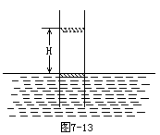
【错解】把活塞缓慢提升需做的功等于水柱上升增加的重力势能。
水柱的质量m=P·S·H，则水柱的重力势能增加Ep=mgh=p·S·H·
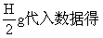
E_{p}=1.1×10⁴J也就是说，外力需做功
W=E_{p}=1.1×10⁴J
【错解原因】在大气压p₀=1.0×10⁵pa的情况下，水柱能上升的最
且应忽略水蒸气气压的影响），而不是题目中提到的15m。
【分析解答】在把活塞提升最初的10m的过程中，外力做功等于水柱势能的增加，即
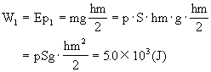
在把活塞提升的后5m的过程中，外力做功就等于克服大气压力的做功，即：
W₂=p₀S(H-h,)
=5.0×10³(J)
则在全过程中外力做功为W=W₁+W₂=1.0×10⁴（J），即为正确答案。
【评析】解决物理问题的关键是要分析清楚题目所述的物理过程，这个“分析物理过程”就是所谓的审题。审题不应将注意力完全集中到已知数值上，而应重点分析问题描述的是怎样一个过程。如本题中虽然给出了活塞上移15m，但结合大气压强的知识，要分析真实的物理过程是水并未随之上升15m，而是只将水提升了10m。
例9 如图7-14所示，A，B两容器容积相同，用细长直导管相连，二者均封入压强为户，温度为T的一定质量的理想气体，现使A内气体温度升温至T'，稳定后A容器的压强为多少？
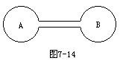
【错解】因为A容器温度升高，所以气体膨胀，有一些会跑到B容器中去，假设有△V的气体迁移至B容器，由气态方程可知：
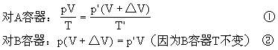
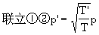
【错解原因】主要是因为研究对象不清楚。我们知道，应用气体定律（如玻-马定律，查理定律或气态方程等）时，研究对象应该是一定质量的气体，而本题无论是对于A容器，还是B容器，气体的质量都变化。若把△V做为迁移气体，那么，它所对应的压强、温度参量，在两个式子中应该是一致的，而上解式①中为（△V，p'T'），式②中为（△V，p，T），这显然是矛盾的，是研究对象选择不当造成的。
【分析解答】因为升温前后，A，B容器内的气体都发生了变化，是变质量问题，我们可以把变质量问题转化为定质量问题。我们把升温前整个气体分为（V-△V）和（V+△V）两部分（如图7-15所示），以便升温后，让气体（V-△V）充满A容器，气体（V+△V）压缩进B容器，于是由气态方程或气体实验定律有：
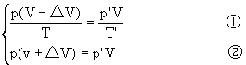
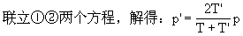
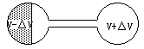
【评析】气态方程及气体实验定律都只适用于质量一定的理想气体，但对于质量变化的问题，我们只要巧妙地选取研究对象，便可将变质量问题转化为定质量问题，这是一种处理问题的重要方法。
例10 一端封闭一端开口，内径均匀的直玻璃管注入一段60mm的水银柱，当管水平放置达到平衡时，闭端空气柱长140mm，开口端空气柱长140mm，如图7-16所示。若将管轻轻倒转后再竖直插入水银槽内，达到平衡时，管中封闭端空气柱A长133mm，如图7-17所示（设大气压强为1.01325×10⁵Pa（760mmHg），温度保持不变），求槽中水银进入管中的长度H=？
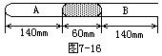
【错解】以水平放置作为初态，以竖直插入水银槽后作为末态，分别对A，B两部。分气体应用玻意耳定律
对A气体：p_{A}V_{A}=p'_{A}·V'_{A}
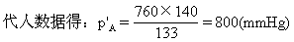
对于B气体：p_{B}V_{B}=p'_{B}V'_{B} 因为p'_{B}=p'_{A}+h=800+60=860(mmHg)
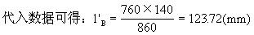
则进入玻璃管中的水银柱长H=（l_{A}+l_{B}）-（l'_{A}+l'_{B}）
H=[（140+140）-（133+123.72）]=23.28（mm）
【错解原因】初看上述解题过程似乎没有问题，实际上，认真分析解题的全过程不难发现，在玻璃管竖直倒立的过程中，当其还未插入水银槽内时，水银受重力作用要下降，故封闭端空气柱变长，开口端空气柱变短，说明开口端有空气溢出，即B部分气体质量减少（不是定质量）。这部分研究对象的质量发生了变化，但如仍草率地认为初态水平，末态竖直插入的这两个状态是质量不变，而应用玻马定律，固而造成上述失误。
【分析解答】把全过程分为两个过程看待。
第一个过程：从水平到竖直尚未插入
对A气体：p_{A}V_{A}=p'_{A}V'_{A}
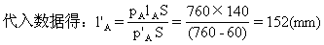
对B气体：l'_{B}=(140×2-152)=128(mm)
p'_{B}=p0=760(mm)
第二个过程：当玻璃管插入水银槽后
对A气体：p_{A}·V_{A}=p''_{A}V''_{A}
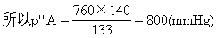
可以求得p''B=（800+60）=860（mmHg）
对B气体；初态为竖直尚未插入，未态为已经插入后
p'_{B}V'_{B}=p''_{B}V''_{B}
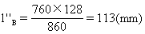
所以，水银进入管中的水银长度为：
H=(140×2-133-133)=34(mm)
【评析】本题与前面的第8题类似，都需要分析清楚问题所述情景的真实物理过程。而有些同学在解题时，只关注已知数值，对某些微妙的变化混然不顾，因此导致思维失误，以致产生错误解法和答案。
例11 如图7-18所示，一根一端封闭的玻璃管，当l=0.96m，内有一段长h₁=0.20m的水银柱。当温度为t₁=27℃，开口端竖直向上时，封闭空气柱h₂=0.60m。问温度至少升到多高时，水银柱才能从管中全部溢出？（外界大气压相当于l₀=0.76m高的水银柱产生的压强）
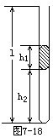
【错解】以封闭气体为研究对象，其初态：p₁=(l₀+h₁)，V₁=h₂S下；末态是水银刚好完全溢出时的状态：p₂=l₀，V₂=lS
T₂=？
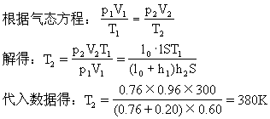
【错解原因】上述解答中有一个错误，就是存在“潜在假设”。即认为：水银柱在外溢过程中，气体体积越大，对应温度越高，当气体充满整个玻璃管（即水银全部溢出）时，所对应的温度是最高的。事实是：
越高。在水银末溢出前，p不变，V越大，T越大。在水银溢出的过程中，p减小，V增大，p·V的乘积并非一直增大。所以我们在解题的过程中，应找出在什么条件下，pV的乘积最大，由此确定相应的温度。
T越高，假设管中还有长为X的水银柱尚未溢出时，pV值最大，即（l₀+x）（l-x）S的值最大，这是一个数学求极值问题。因为（l₀+x）+（l-x）=（l₀+l）与x的大小无关，所以由数学知识可知：两数之和为一常数，则当这两数相等时，其乘积最大。
所以：l₀+x=l-x
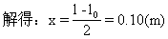
即管内水银柱由0.20m溢出到还剩下0.10m的过程中，p·V的乘积越来越大，这一过程必须是升温的。此后，温度不必再升高（但要继续给气体加热），水银柱也将继续外溢，直至完全溢出。由气态方程：
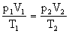
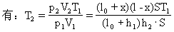
代入数据得：T₂=385.2K。
例12 如图7-19所示，一个上下都与大气相通的直圆筒，中间用两个活塞A与B封住一定质量的理想气体，A，B都可沿圆筒无摩擦地上、下滑动，但不漏气。A的质量可不计，B的质量为M，并与一劲度系数k=5×10³N/m的较长的弹簧相连，已知大气压强p₀=1×10⁵Pa，平衡时，两活塞问的距离l₀=0.6m，现用力压A，使之缓慢向下移动一定距离后，保持平衡，此时，用于压A的力F=5×10²N, 求活塞A向下移动的距离。（假定气体温度保持不变）
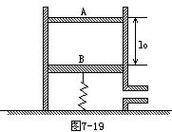
【错解】设活塞A向下移动的距离为l，对封闭气体列玻-马定律：
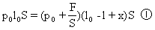
由胡克定律可知：
F+Mg=kx ②
由于B的质量M没有给出具体数据，只能由①②两式联系解得一个数值，其中带有质量M。
【错解原因】这是一道力热综合题，应根据活塞的力学特征和气体的热学特征分别应用力学规律和热学规律求解。上述题解对气体的分析是正确的，但对活塞的分析是错的。用胡克定律表达式中F=kx中，x若为压缩量，则F为受到的压力，x若为增加的压缩量，则F为增加的压力，F与x要相对应。
【分析解答】设活塞A向下移动l，相应B向下移动x，对气体分析：初态：p₁=p₀ V₁=l₀S
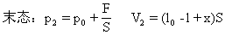
由玻-意耳定律：p₁V₁=p₂V₂
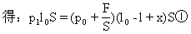
初态时，弹簧被压缩量为x'，由胡克定律：
Mg=kx'②
当活塞A受到压力F时，活塞B的受力情况如图7-20所示。F'为此时弹簧弹力
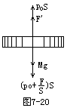
由平衡条件可知
p₀S+F'=p₀S+F+Mg③
由胡克定律有：
F'=k(x+x')④
联立①②③④解得：
l=0.3m。
例13 内径均匀的U型细玻璃管一端封闭，如图7-2所示，AB段长30mm，BC段长10mm，CD段长40mm，DE段充满水银，DE=560mm，AD段充满空气，外界大气压p₀=1，01325×10⁵Pa=760mmHg，现迅速从E向上截去400mm，长玻璃管，平衡后管内空气柱的长度多大？
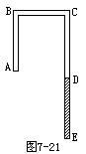
【错解】当从下面截去400mm后，空气柱的压强变了，压强增大，在等温条件下，体积减小，根据玻意耳定律。
初态：p₁=(760-560)=200mmHg V₁=(300+100+400)S=800S(mm3)
末态：p₂=(760-160)=600(mmHg) V₂=？
解得：l₂=267mm 即空气柱的长度为267mm。
【错解原因】上述解答看起来没有什么问题，实际上，稍微思考一下，就会发现，答案不合理。因为解答结果认为空气柱的长度267mm，而AB段的总长度为300mm，这样就意味着水银柱可能进入AB管，而如果水银进入横着的BC管，压强就不再是（760-160）=600mmHg，因此，答案就不对了。
【分析解答】首先需要判断一下水银柱截去后剩余的水银柱会停留在什么地方。
（1）是否会停留在右侧竖直管内。
由前面的分析可知是不可能的。
（2）是否会有部分水银柱留在竖直CE管中，即如图7-22所示情况，由玻意耳定律可知
200×800S=（760-x）[300+100-（160-x）]S
160000=（760-x）（240+x）
解得：x₁=40cm
x₂=560mm
两个答案均与所设不符，所以这种情况也是不可能的。
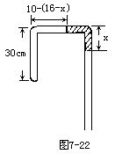
（3）是否会出现水银柱充满BC管的情况，如图7-23所示。
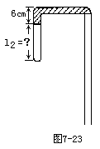
由玻意耳定律可知：
200×800S=（760+60）·l₂·S
解得l₂=195mm结果明显与实际不符，若真能出现上述情况，从几何关系很容易就可以知道l₂=240mm，可见这种情况是不可能的。
（4）设水银柱部分进入BA管，部分留在BC管中，如图7-24所示。
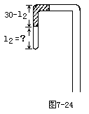
由玻意耳定律可知
200×800S=[760+（300-l₂）]·l₂S
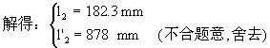
因此，本题的正确答案是：平衡后管内空气柱的长度为182.3mm。
【评析】通过本题的分析解答可看出，对于一个具体的物理问题，不能仅观注已知的数据，更要对题目所述的物理过程进行全面的分析，以确定出问题的真实物理过程。同时可以看到，真实物理过程的判断，又是以具体的已知条件及相应的物理规律为基础的，而不是“想当然”地捏造物理过程。

例14 圆柱形气缸筒长2l，截面积为S，缸内有活塞，活塞可以沿缸壁无摩擦不漏气的滑动，气缸置于水平面上，缸筒内有压强为p₀，温度为T₀的理想气体，气体体积恰好占缸筒容积的一半，如图7－25所示。此时大气压也是p₀，弹簧的劲度系数为k，气缸与地面的最大静摩擦力为f，求：
（1）当kl＜f，对气缸缓慢加热到活塞移至缸筒口时，气缸内气体温度是多少？
（2）当kl＞f，对气缸缓慢加热到活塞移至缸筒口时，气缸内气体的温度又是多少？
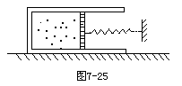
【错解】（1）以整体为对象。∵kl＜f，所以在活塞移至缸口时（此时弹簧弹力为kl），系统始终静止。
以活塞为对象，末态受力如图7－26所示。
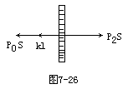
由平衡条件可知：p₂S=p₀S+kl
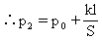
以气体为对象，p₁=p₀ V₁=ls T₁=T₀
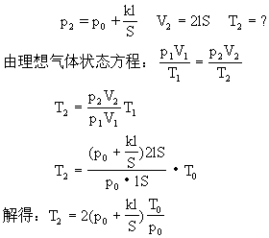
（2）当kl＞f时，气缸要滑动
解法一：与（1）解法类似
对活塞受力分析如图7－26所示
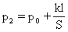
其余解法与（1）相同，答案也与（1）相同，说明两种情况没有区别。
解法二：以活塞为对象受力分析如图7－27
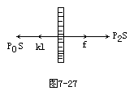
p₂S+f=kl+p₀S
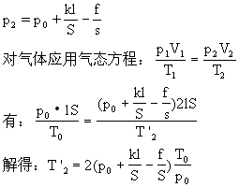
【错解原因】此题第一问解法及答案均正确。错误主要发生在第二问：（1）没有详细地分析kl＞f情况下气缸，活塞的运动，而是套用了第一问解题的思路，分不清kl＜f与kl＞f在此题中的本质区别。（2）解法2对活塞受力分析出现了气缸受力f，导致错误。
【分析解答】第一问如上所述，略。
第二问，当kl＞f，就意味着弹簧压缩到一定程度，设压缩量为x，即kx=f处，就不继续压缩，这之后，气缸开始滑动，而气体则做等压升温膨胀。
气体的变化可以分为三种状态两个过程，如图7－28所示。
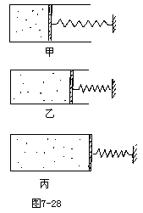
第一个过程：甲态→乙态，p，V，T都变。
而丙态的压强与乙态相同，
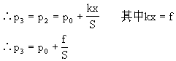
第二个过程：从甲态→丙态应用气态方程
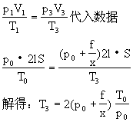
【评析】

例15 如图7-29所示，左端封闭，右端开口的均匀U型管中用水银封有一段长150mm的空气柱。左臂总长为250mm，右臂足够长。如果将管的开口变为竖直向下，求空气柱的长度。（设大气压为750mmHg）
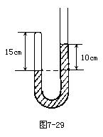
【错解】此题是属于气体在等温情况下压强和体积的变化的题，可以利用玻意耳定律求解。
初态：p₁=（750+100）=850（mmHg）
V₁=150S（cm³）
设倒转后左臂空气柱长度增加x，如图7－30所示，
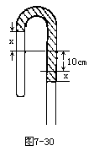
则末态：p₂=（750-100-2x）=（650-2x）（mmHg）
V₂=（150+x）S（cm³）
由玻意耳定律有：p₁V₁=p₂V₂
即：850×150S=（650-2x）（150+x）S
整理得：2x²-350x+30000=0
由数学知识可知，当△=b²-4ac=350²-4×2×3000＜0，方程无解。所以，这道题是一道没有解的题。
【错解原因】在解题时，之所以出现这样的情况，是因为解题者的思维是势导致的错误，上述解法是从空气柱仍在左臂的假设出发的，难道空气就不能进到右臂？显然，认为空气柱仍在左臂的假设是需要重新考虑的。
【分析解答】在左臂原有空气柱长150mm的情况下，两管之间的水银柱的高度差与U型管倒转后空气柱是否进入右管有关，高度差越大，水银越重，倒转后，空气柱越有可能进入右管。那么，两臂水银面高度差为多大，才能让空气柱仍留在左臂呢？
设初始左、右两臂水银面高度差为h，倒转后空气柱仍在左臂（如图7-31）则：由玻意耳定律有：
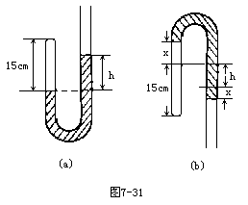
（750+h）×150S=（750-h-2x）（150+x）S
整理得：2x²+（h-450）x+300h=0
当△=b²-4ac≥0时，方程有实数解，即
（h-450）²-4×2×300h≥0
解得：h≤62.5mm
也就是说，只有当两臂水银面高度差小于或等于62.5mm时，倒转后空气柱才可能仍留在左臂。而本文给出开始时水银面高度差为100mm＞62.5mm，因此，U型管倒转后空气柱会进入右臂。
设右臂足够长，倒转后，水银柱已全部进入右臂如图7－32所示，末状态变为：V₂=（250+y）S p₂=（750-30）=450（mmHg）
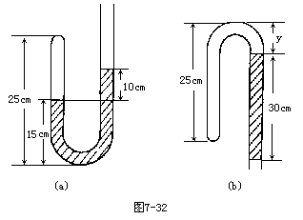
根据玻意耳定律：
850×150S=450×（250+y）S
解得：y=33.3mm
则空气柱的长度为：l=（250+33.3）=283.3（cm）。
【评析】对于一道物理习题，应该从每个数值的物理意义去分析问题，而不能只单纯从数学运算的角度去制定。

例16 容积V=201的钢瓶充满氧气后，压强为p=30个大气压，打开钢瓶阀门，让氧气分装到容积为V'=51的小瓶子中去。若小瓶子已抽成真空，分装到小瓶中的氧气压强均为P'=2个大气压。在分装过程中无漏气现象，且温度保持不变，那么最多可能装的瓶数是： [ ]
A．4瓶 B．50瓶
C．56瓶 D．60瓶
【错解】设可充气的瓶子数最多为n，利用玻意耳定律得：
pV=np'V'
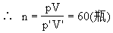
所以答案应为D。
【错解原因】上述解答中，认为钢瓶中的气体全部充入到小瓶中去了，事实上当钢瓶中气体的压强随着充气过程的进展而下降，当钢瓶中的气体压强降至2个大气压时，已无法使小瓶继续充气，达到2个大气压，即充最后一瓶后，钢瓶中还剩下一满瓶压强为2个大气压的气体。
【分析解答】设最多可装的瓶子数为n，由玻意耳定律得：
pV=p'V+np'V'
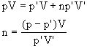
解得：n=56（瓶）
所以本题的正确答案为C。
【评析】解答物理问题时我们不仅要会用数学方法进行处理，同时还要考虑到物理问题的实际情况。任何物理问题的数学结果都要接受物理事实的制约，因此在学习中切忌将物理问题纯数学化。

例17 一个绝热气缸，压缩活塞前容积为V，内部气体的压强为p，
[ ]
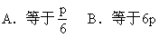
C．大于6p D．小于6p
【错解】因为气缸是绝热的，所以压缩过程为等温变化，由玻意耳
所以应该选B。
【错解原因】错误主要是把绝热和等温等同起来，认为绝热就是温度不变，这是解决热学问题中常见的错误。实际上改变内能的方式有两种，即热传递和做功，不能认为没有热传递内能就不改变。
【分析解答】因为气缸绝热，所以热传递Q=0，而现用力将活塞推进，使体积减小，即外力对气体做功了，也就是气体的温度升高了，由气态方程可知pV=cT，只有当p'＞6p时，pV乘积才可能是增加的。
所以B不对。正确答案应选C。
【评析】本题在分析清楚“推进活塞时气体做功→气体内能增加→气体温度升高”这一关系的基础上，也可用气态方程做出判断：p₁=p，
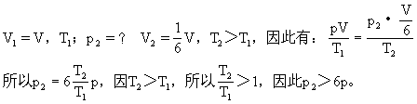

例18 下列说法中正确的是 [ ]
A．温度低的物体内能小
B．温度低的物体分子运动的平均速率小
C．做加速运动的物体，由于速度越来越大，因此物体分子的平均动能越来越大
D．外界对物体做功时，物体的内能不一定增加
【错解】错解一：因为温度低，动能就小，所以内能就小，所以应选A
而温度低的物体分子平均动能小，所以速率也小。所以应选B。
错解三：由加速运动的规律我们了解到，物体的速度大小由初速和加速度与时间决定，随着时间的推移，速度肯定越来越快再由动能公式
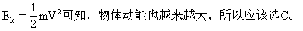
【错解原因】错解一是没有全面考虑内能是物体内所有分子的动能和势能的总和。温度低只表示物体分子平均动能小，而不表示势能一定也小，也就是所有分子的动能和势能的总和不一定也小，所以选项A是错的。
实际上因为不同物质的分子质量不同，而动能不仅与速度有关，也与分子质量有关，单从一方面考虑问题是不够全面的，所以错解二选项B也是错的。
错解三的原因是混淆了微观分子无规则运动与宏观物体运动的差别。分子的平均动能只是分子无规则运动的动能，而物体加速运动时，物体内所有分子均参与物体的整体、有规则的运动，这时物体整体运动虽然越来越快，但并不能说明分子无规则运动的剧烈情况就要加剧。从本质上说，分子无规则运动的剧烈程度只与物体的温度有关，而与物体的宏观运动情况无关。
【分析解答】由于物体内能的变化与两个因素有关，即做功和热传递两方面。内能是否改变要从这两方面综合考虑。若做功转化为物体的内能等于或小于物体放出的热量，则物体的内能不变或减少。即外界对物体做功时，物体的内能不一定增加，选项D是正确的。
【评析】

例19 如图7-33所示，一端开口的圆筒中插入光滑活塞，密闭住一段理想气体，其状态参量为p₀，V₀，T₀，在与外界无热交换的情况下，先压缩气体到p₁，V₁，T₁状态，再让气体膨胀到p₂，V₂，T₂状态，若V₁＜V₀＜V₂，则 [ ]
A．T₁＞T₀＞T₂ B．T₁=T₀=T₂
C．T₁＜T₀＜T₂ D．无法判断
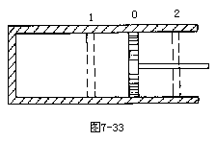
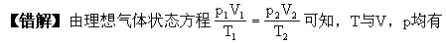
关系。此题只提供了体积之间的关系，而没有压强p₁，p₂，p₃的大小关系，从题目上看，压强也不相等，所以无法判断，应选D。
【错解原因】主要原因没有进一步挖掘题目给出的条件，即“与外界无热交换”这个条件，若注意到这点，必有收获。
【分析解答】从题目给出的条件，V₁＜V₀＜V₂和“与外界无热交换”，根据热力学第一定律，我们可以知道，从V₀→V₁的过程，气体体积减小，外界对气体做功，而系统吸放热为零，则内能一定增加，理想气体内能增加意味着温度增加，所以T₁＞T₀。从状态1经过状态0到状态2，气体体积膨胀，气体对外做功，内能减少，温度降低，所以T₀＞T₂，结果为T₁＞T₀＞T₂。本题的正确答案为A。
【评析】

例20 将一装有压缩空气的金属瓶的瓶塞突然打开，使压缩空气迅速跑出，当瓶内气体压强降至等于大气压p₀时，立即盖紧瓶塞，过一段时间后，瓶内压强将：（设瓶外环境温度不变） [ ]
A．仍为p₀ B．大于p₀
C．小于p₀ D．无法确定
【错解】由于是在内外气压相等的情况下塞上瓶塞的，所以过一段时间后，内外压强应该仍然相等，所以答案应该选A。
【错解原因】上述解答中没有从热力学规律出发，不能把生活语言，如“突然”，“空气迅速跑出”等词语，“翻译”成“物理语言”。上述表达的物理语言可表述为：压缩气体对外做功，与外界来不及进行热交换，即所谓的绝热过程。另外就是“过一段时间”，这是一个可能有热交换的过程，因为瓶子是金属的，金属一般都是热的良导体。上述错误正是因为没有分析这两个热力学过程所致。
【分析解答】拔开瓶塞，瓶内空气急速膨胀跑出来，这是一个近似的绝热膨胀过程，气体对外做功。根据热力学第一定律，气体的内能一定减少，即温度迅速降低。由于是在室温下拔开瓶塞的，所以瓶内气体的温度一定低于室温。当瓶内外气体压强相等后，塞上瓶塞，立刻又出现了一个新的热力学过程，由于瓶内气温低于室温，必将有热量从外界传向瓶内空气，使瓶内空气的温度升高，瓶内空气的压强也就随着温度的升高而增大。所以，正确答案应为B。
【评析】解此类题时要注意把握住题设的关键词所反映的隐含条件，注意分析物理过程，而只是根据自己的生活经验想当然一般是要出错的。

